Mistrzostwa Dolnego Śląska w Sudoku
Eliminacje ‘last-minute’
Rozwiązania zadań dla uczniów klas I-II szkół podstawowych

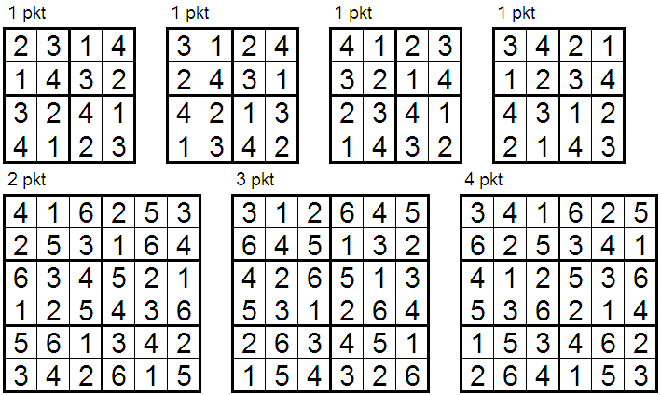

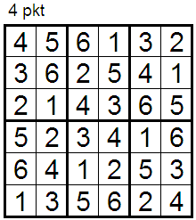

Mistrzostwa Dolnego Śląska w Sudoku
Eliminacje ‘last-minute’
Rozwiązania zadań dla uczniów klas III-IV szkół podstawowych

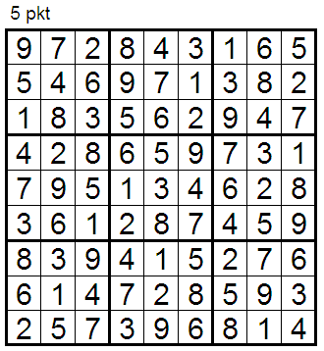

Mistrzostwa Dolnego Śląska w Sudoku.
Eliminacje ‘last-minute’
Rozwiązania zadań dla uczniów klas V-VI szkół podstawowych

